# 模糊PID控制

3.2 模糊控制算法调节松弛因子



其中，







为最大动量残差比值即模糊控制输入量

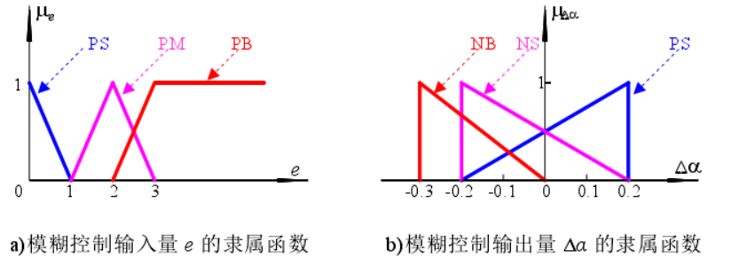简单而言对模糊控制输入量设置3个模糊子集PS，PM 和PB，其分别对应三个隶属函数 ，和,如下图所示，为模糊控制输出的三个子集。3个子集分别为PS，NS和NB。

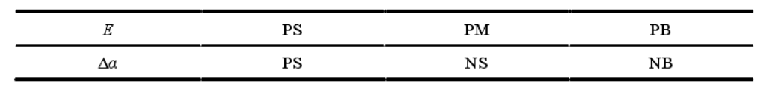模糊控制量的输入子集合输出子集具有如下的对应关系：

输出模拟集合的隶属函数记为：



